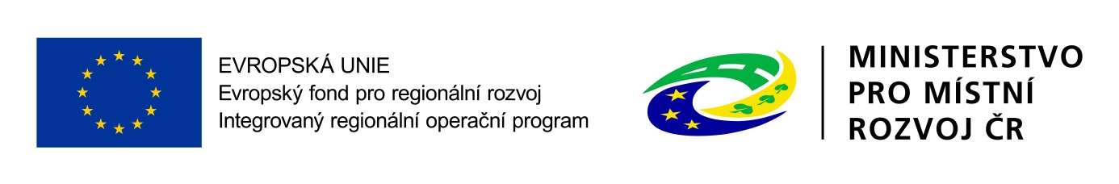

Komunitní centrum – VŠICHNI SPOLU
(registrační číslo projektu: CZ.06.2.56/0.0/0.0/16_052/0002264)
(Identifikační číslo EDS/SMVS: 117D03D000048)

Nosnou myšlenkou a cílem projektu Komunitní centrum – VŠICHNI SPOLU je vybudování polyfunkčního komunitního centra, které bude, jak vyplývá z jeho názvu Všichni spolu, přístupné všem členům komunity bez ohledu na jejich zdravotní stav, věk, etnickou příslušnost, příjem nebo jiný sociální status. Komunitní centrum bude veřejným víceúčelovým zařízením, poskytujícím prostor pro realizaci širokého spektra vzdělávacích, sociálních a volnočasových aktivit s cílem zlepšit sociální situaci jednotlivců a komunity jako celku. Bude zaměřeno na více cílových skupin, zejména pak na osoby se zdravotním postižením a jinak sociálně vyloučené nebo sociálním vyloučením ohrožené skupiny. V komunitním centru budou v pravidelně určených časech poskytovány registrované sociální služby.

Objekt komunitního centra bude disponovat velkým multifunkčním prostorem pro setkávání cílových skupin, včetně výpočetní techniky vhodné pro workshopy a dvěma menšími místnosti pro individuální poradenství. Venkovní prostor bude členěn na vzdělávací, relaxační a hrací zóny.

Projekt Komunitní centrum – VŠICHNI SPOLU je spolufinancován Evropskou unií.

